車禍休學拚回校 他光榮畢業

【聯合報╱記者謝恩得／番路報導】 | 2010.06.25 02:50 am

嘉義縣番路鄉民和國小學生程義瑋4年多前車禍重傷，休學期間努力復健，後來重回學校，雖然肢體和說話還是很吃力，但程義瑋都樂觀面對，昨天畢業典禮，校長黃寶男頒給他「努力勤學獎」。
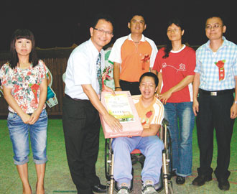
民和國小校長黃寶男(左二)頒發「努力勤學獎」給程義瑋（坐輪椅者），他的老師與義工媽媽都很高興。
記者謝恩得／攝影
4年前「阿瑋」程義瑋小三升小四的暑假時，在住家附近騎腳踏車被汽車撞到重傷，昏迷了3個月，從此休學在家，面對疼痛的復健治療，開朗的他總是堅強面對，但也免不了痛得大哭。
車禍前功課很好的阿瑋，車禍後在家休養2年，學校為他申請老師每周2次在家教學，雖然說話和寫字都很困難，阿瑋看到書本心情變得很好，用力讀出聲音並寫出字句，後來重返學校。
阿瑋今年終於要畢業了，資源班老師葉仕漢、何幸黛說，雖然學習之路非常艱辛，但程義瑋都是樂觀又禮貌，他常對自已說「要有樂觀的心情」、「要努力加油」、「從錯誤中學習改正」。
民和國小昨天獲頒「努力勤學獎」，程義瑋笑笑的說著「謝…謝」，黃校長希望大家都能學習義瑋的努力向學的精神。
【2010/06/25 聯合報】@ http://udn.com/

